De verbinding= delen die aan elkaar vast zitten.

* Los-vaste verbindingen

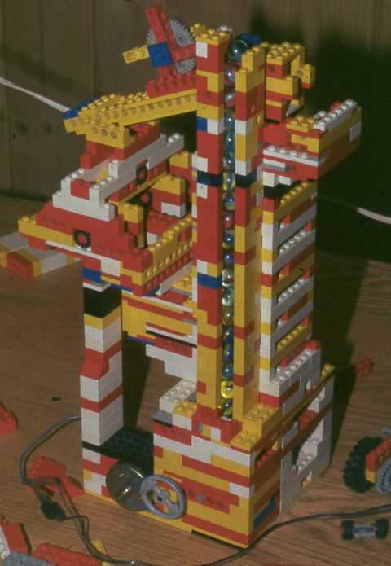

**Tijdelijk= voor een bepaalde (korte) tijd**

**Permanent= voor altijd**

* Vaste verbindingen

